Konzept Rhetorik-Kurs
Zeitpunkt: Ostercamp der DGhK 17-22.April 2014 im St.-Anton-Kinderdorf Riedenberg
Zielgruppe: hochbegabte Jugendliche zwischen 12 und 16 Jahren (tatsächlich: 13-15)
Kursgröße: drei bis acht Teilnehmer (tatsächlich: sieben Anmeldungen)
Kursdauer: fünf Kurstage mit je 90 Minuten 9:00 Uhr bis 10:30 Uhr
Präsentation: 15 Minuten vor allen Campteilnehmern am Abend des vierten Tages
Material: ausgedruckte, abheftbare Zettel für jeden Teilnehmer
ein Rhetorisches Quartett für jeden Teilnehmer

Legende der Kursbestandteile:
Mündlich: Inhalte, die im Gespräch mit den Teilnehmern gemeinsam entwickelt und ausgetauscht werden
Schriftlich: Aufgaben, die auf ausgeteiltem Kursmaterial schriftlich bearbeitet und anschließend ausgewertet werden
Erläuterung: Frontalunterricht, bei dem Konzepte und Inhalte vorgetragen werden
Austeilen: Kursmaterial wird an die Teilnehmer verteilt
Karten: Karten des rhetorischen Quartetts werden einzeln kurz erläutert und an die Teilnehmer ausgeteilt
Diskussion: Die Teilnehmer diskutieren zu einem selbstgewählten Thema. Zwei oder mehr Gruppen treten unter Verwendung der ausgeteilten Karten gegeneinander an.
Tag 1: Kommunikation
Mündlich: (10 Minuten) Vorstellungsrunde
Erläuterung: (5 Minuten) Kursziele
Austeilen: (2 Minuten) Zeitplan
Erläuterung: (10 Minuten) Sender-Empfänger-Modell
Mündlich: (10 Minuten) Beispiele für Aussagen: verbal, nonverbal
Veränderung durch Kontext und Tonfall
Kommunikationsebenen identifizieren
Austeilen: (3 Minuten) Sender-Empfänger-Modell
Schriftlich: (10 Minuten) Teamarbeit: Zweier- oder Dreiergruppen bearbeiten die gleiche Aussage mit verschiedenem Kontext oder Tonfall, anschließender Vergleich
Erläuterung: (5 Minuten) Diskussionsziele
Schriftlich: (5 Minuten) Konflikte durch verschiedene Diskussionsziele finden
Karten: (10 Minuten) Quellenargumente, Ablenkungsmanöver, Angriffsmanöver
Diskussion: (20 Minuten) freie Diskussion über selbstgewähltes Thema

Zeitplan
Tag 1: Kommunikation
Das Sender-Empfänger-Modell und die vier Seiten einer Botschaft
Diskussionsformen und -ziele
Eigenschaften von Argumenten
Karten: Quellenargumente, Ablenkungsmanöver, Angriffsmanöver
Tag 2: Logik
Aussagen- und Prädikatenlogik
Wahrheitstabellen und -matrizen
Prämissen
Karten: Ursache und Wirkung, Unterschlagene Alternativen, Formargumente
Tag 3: Wissenschaft
Von der Hypothese zur Theorie
Statistik
Karten: Beweise, Statistik, Gruppen und Individuen
Tag 4: Psychologie
Vorurteile
Kognitive Dissonanz
Manipulation
Karten: Emotionen, Manipulation, Kognitive Dissonanz, Voreingenommenheit
Präsentation vorbereiten
Tag 5: Ethik
Wann wendet man welche Argumente an?
Was macht ein Argument bösartig?
Karten: Behauptung, Moral, Diskussionsende
Zeit zum Spielen
Das Sender-Empfänger-Modell
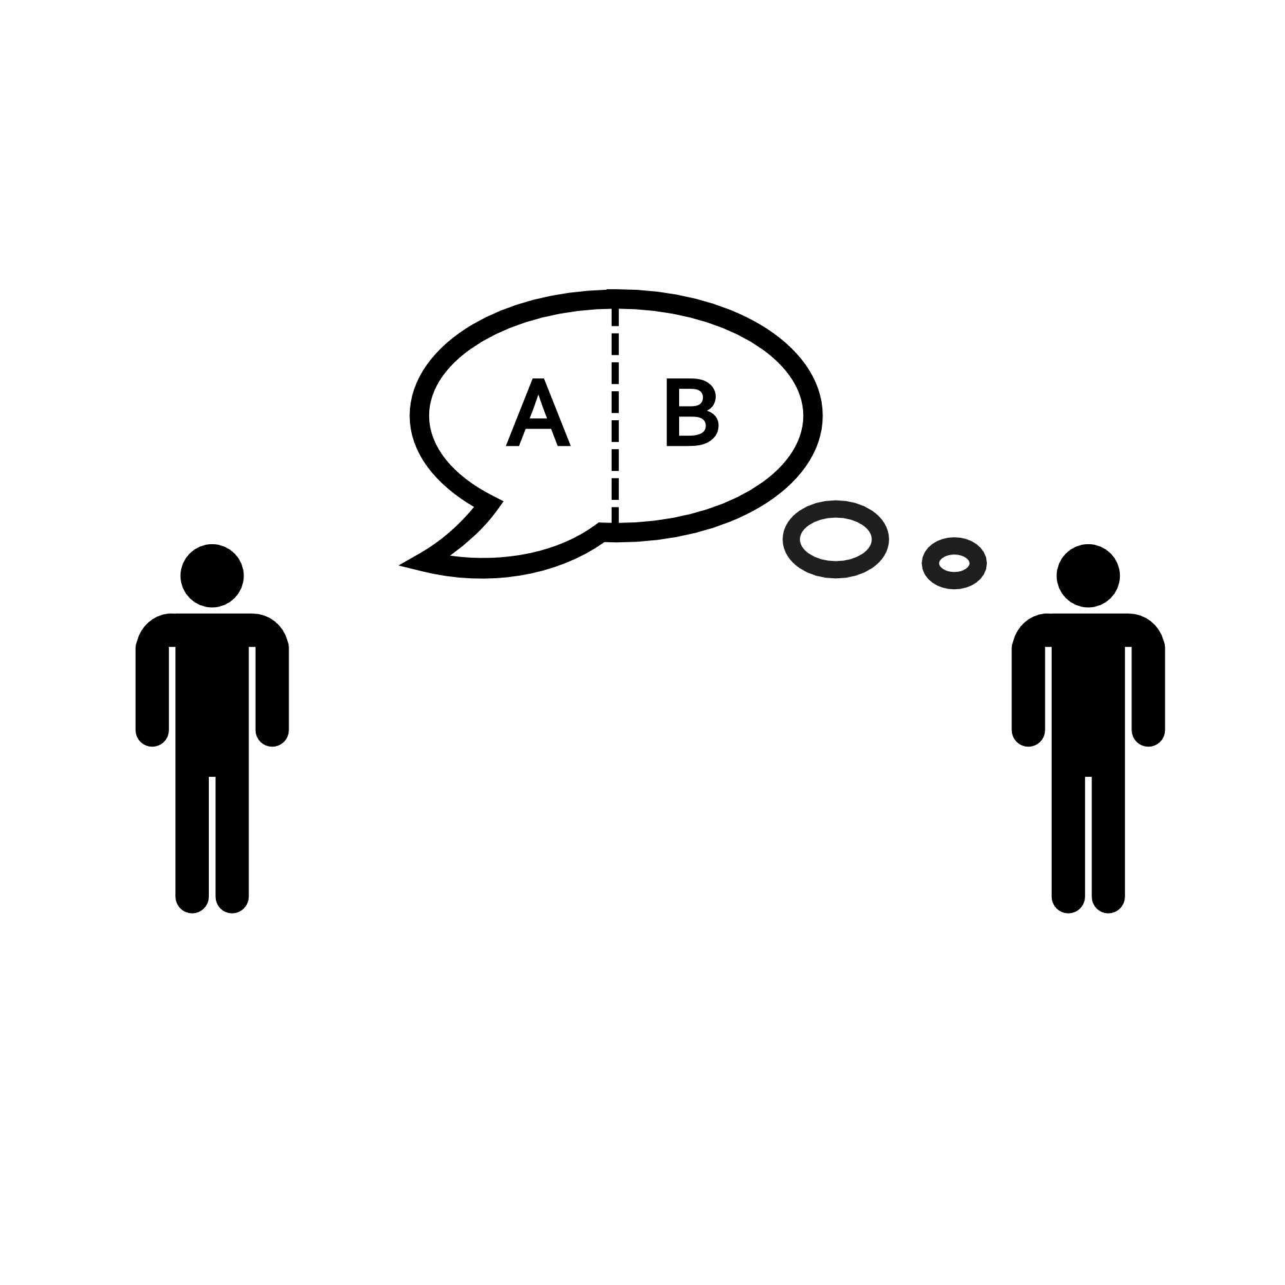

Sender Empfänger

Sachebene
Selbstoffenbarung
Appell
Beziehungsebene

Sachebene: Die Information, die im Gesagten steckt; worüber geredet wird.
Selbstoffenbarung: Was die Aussage über den Aussagenden aussagt
Appell: Wozu der Zuhörer veranlasst werden soll
Beziehungsebene: Was der Sender vom Empfänger hält

Nicht jede Aussage enthält alle Ebenen.
Aussagen werden durch Kontext und Tonfall beeinflusst.
Der Kontext muss dem Gegenüber bekannt sein, damit keine Missverständnisse entstehen.
Konflikte können entstehen, wenn das, was gemeint ist, nicht das ist, was verstanden wird.

Was gemeint ist, ist nicht das, was gesagt wird
Was gesagt wird, ist nicht das, was gehört wird
Was gehört ist, ist nicht das, was verstanden wird

Das Sender-Empfänger-Modell

Aussage: Was ist das Grüne in der Suppe?

Tonfall: neugierig

Kontext: beim Abendessen, der Empfänger hat für den Sender gekocht

 | Sender | Empfänger
Sachebene | In der Suppe ist etwas Grünes. | In der Suppe ist etwas Grünes.
Selbstoffenbarung | Ich weiß nicht, was es ist. | Mir schmeckt das nicht.
Appell | Bitte sag es mir. | Lass das nächste Mal das Grüne weg!
Beziehungsebene | Du wirst es wissen. | Du kochst schlecht.

Antwort: „Mein Gott, wenn es dir hier nicht schmeckt, kannst du ja woanders essen gehen!“
Das Sender-Empfänger-Modell

Aussage: ________________________________________________________________________

Tonfall: ________________________________________________________________________

Kontext: ________________________________________________________________________

 | Sender | Empfänger
Sachebene
Selbstoffenbarung
Appell
Beziehungsebene

Antwort: ________________________________________________________________________
________________________________________________________________________
Diskussionsziele
Die Form einer Diskussion hängt von ihrem Ziel ab. Mögliche Ziele:
- Besseres Verständnis eines Standpunkts oder Sachverhalts
- Überzeugen oder überreden des Gegenübers
- Einigung auf ein Ergebnis (Kompromiss oder Konsens)
Man kann zwischen ergebnisoffenen und durchsetzungsorientierten Diskussionen unterscheiden, je nachdem, ob am Ende eine Entscheidung oder Aktion stehen muss. Konflikte entstehen dann, wenn sich die Ziele der Gesprächsteilnehmer unterscheiden.
Beispiel: „Wer macht heute den Abwasch?“
- „Einer von uns beiden ist dran. Lass uns herausfinden, wer.“ → kein Konflikt
- „Ich will es nicht machen, selbst wenn ich dran bin.“ → Konflikt
Finde selbst ein Beispiel für verschiedene Ziele einer Frage.
Frage: ________________________________________________________________________

Ziele: ________________________________________________________________________
________________________________________________________________________
________________________________________________________________________

Eine Diskussion ist das Aufeinandertreffen von Standpunkten
Ein Argument ist eine Begründung eines Standpunkts
Ein Standpunkt ist eine Meinung über einen Sachverhalt
Tag 2: Logik
Mündlich: (5 Minuten) Eigenschaften von Argumenten (wahr, falsch, schlüssig)
Austeilen: (2 Minuten) Aussagenlogik
Mündlich: (5 Minuten) Beispiele für wahre und falsche Aussagen und Aussagen mit unbestimmtem Wahrheitsgehalt (Vorhersagen, Werturteile, Meinungen)
Schriftlich: (5 Minuten) Wahrheitstabellen, Verneinung
Mündlich: (5 Minuten) Abhängigkeiten (Unterscheidung zu Kausalität)
Austeilen: (3 Minuten) Prädikatenlogik
Erläuterung: (5 Minuten) Prädikatenlogik
Schriftlich: (10 Minuten) n:m-Matrix und mündlicher Vergleich
Austeilen: (2 Minuten) Prämissen und versteckte Prämissen
Erläuterung: (3 Minuten) Prämissen
Schriftlich: (5 Minuten) Schlussfolgerungen
Erläuterung: (5 Minuten) Versteckte Prämissen
Schriftlich: (10 Minuten) Versteckte Prämissen finden und mündlicher Vergleich
Karten: (10 Minuten) Ursache und Wirkung, Unterschlagene Alternativen, Formargumente
Diskussion: (15 Minuten) freie Diskussion über selbstgewähltes Thema

Aussagenlogik
Aussagen sind entweder wahr oder falsch, auch wenn der Wahrheitsgehalt unbekannt ist.
Aussagen können miteinander verknüpft werden. Ob eine verknüpfte Aussage wahr ist oder nicht, wird durch den Wahrheitsgehalt der Teilaussagen bestimmt.
Und |  |  |  | Oder |  |  |  | Entweder oder
Wahr | Wahr |  |  | Wahr | Wahr |  |  | Wahr | Wahr
Wahr | Falsch |  |  | Wahr | Falsch |  |  | Wahr | Falsch
Falsch | Wahr |  |  | Falsch | Wahr |  |  | Falsch | Wahr
Falsch | Falsch |  |  | Falsch | Falsch |  |  | Falsch | Falsch

Verneinung verändert den Wahrheitsgehalt der verneinten Aussage. Was nicht wahr ist, ist falsch. Was nicht falsch ist, ist wahr. Auch Verknüpfungen können verneint werden.
Nicht und |  |  |  | Weder noch |  |  |  | Beide oder keins
Wahr | Wahr |  |  | Wahr | Wahr |  |  | Wahr | Wahr
Wahr | Falsch |  |  | Wahr | Falsch |  |  | Wahr | Falsch
Falsch | Wahr |  |  | Falsch | Wahr |  |  | Falsch | Wahr
Falsch | Falsch |  |  | Falsch | Falsch |  |  | Falsch | Falsch

Aussagen können in Abhängigkeit zueinander stehen.
Wenn A dann B: Wenn A wahr ist, ist auch B wahr. Ohne B kann A nicht erfüllt sein.
„Wenn es regnet, ist die Straße nass“
Wenn A, dann und nur dann B: A und B sind, wenn, dann immer gleichzeitig wahr
„Heute ist nur dann Dienstag, wenn morgen Mittwoch ist.“
Auch Abhängigkeiten können verneint werden.
Prädikatenlogik
Prädikate sind Eigenschaften, die einem Subjekt in einer Aussage zugeordnet werden. Dazu gehören auch Relationen (z.B. größer, zwischen, über, unter) und Mengen (z.B. ist Teil einer Menge). Außerdem können Subjekte in der Prädikatenlogik neben Eigenschaften auch Quantoren haben (manche, mindestens oder genau so viele, alle).

 | Gitarre | Flöte | Klavier | Trommel | Akkordeon | Geige
Hund
Katze
Schwein
Kuh
Vogel
Fisch

„Jeder spielt ein Instrument.“
„Jedes Instrument wird gespielt.“
„Jemand spielt alle Instrumente.“
„Etwas wird von allen gespielt.“
„Jeder spielt etwas anderes.“
„Jemand spielt mehrere Instrumente.“
„Jemand spielt Akkordeon.“
„Der Vogel spielt etwas.“
„Jeder spielt alles.“
„Mehrere spielen Instrumente.“
„Mindestens einer spielt Gitarre.“
„Das Schwein spielt Klavier und Geige.“
„Jemand spielt nichts.“
„Niemand spielt Flöte.“

Suche dir drei Aussagen aus und kreuze die Tabelle entsprechend an.
Finde Aussagen, die sich widersprechen.
Suche möglichst viele Aussagen, die gleichzeitig wahr sein können.
Prämissen
Prämissen sind Aussagen, deren Wahrheitswert bekannt sein muss, damit der Wahrheitswert der Schlussfolgerung bekannt sein kann. Sie sind also die Voraussetzung für Schlussfolgerungen. Schlussfolgerungen sind Wenn-Dann-Beziehungen.
„Alle Hunde sind grün und alle Pudel sind Hunde“ $⇒$ Alle Pudel sind grün.

Alle Äpfel sind eckig. Manche Spielsachen sind eckig.
Also sind manche Äpfel Spielsachen.
Mancher Kaffee ist trocken. Manches Trockene ist ungesund.
Also ist manches Ungesunde Kaffee.
Jeder Kopf ist klug. Alles Kluge ist weich.
Also ist jeder Kopf weich.
Einige Asiaten sind Maler. Einige Maler sind Künstler.
Also sind alle Künstler Maler.
Einiger Raucher sind Schornsteine. Manche Schornsteine rauchen.
Also rauchen manche Raucher.
Manche Organspender sind Väter. Manche Hunde sind Organspender.
Also sind manche Väter Hunde.
Einige Tassen sind in Urlaub. Manche Indianer sind keine Tassen.
Also sind einige Indianer nicht im Urlaub.
Manches Grüne ist nicht rot. Alles Rote ist nicht blau.
Also ist alles Blaue nicht grün.
Einige Quadrate sind Grenzen. Keine Grenze hat Ecken.
Also haben nicht alle Quadrate keine Ecken.
Roggen ist manchmal Wasser. Nicht immer ist Senf Wasser.
Also ist Senf manchmal nicht Roggen.
Alle Taschen sind Friesen. Manchmal sind nicht alle Hüte Friesen.
Also sind Hüte manchmal keine Taschen.
Versteckte Prämissen
Versteckte Prämissen sind Voraussetzung dafür, dass eine Aussage wahr sein kann. Ist eine davon falsch, muss die Aussage auch falsch sein.
Beispiel: „Es gibt einen Menschen, der grüne Augen hat.“

„Es gibt mindestens einen Menschen.“
„Es gibt Augen.“
„Menschen können Augen haben.“
„Augen können grün sein.“

Mögliche Prämissen sind Aussagen, aus denen man die Schlussfolgerung ziehen könnte.
Es gibt meist viele verschiedene mögliche Prämissen, die sich widersprechen können.

Beispiel: „Es gibt einen Menschen, der grüne Augen hat.“
„Alle Menschen haben grüne Augen.“
„Alles, was Augen hat, ist ein Mensch und es gibt einen Menschen, an dem alles grün ist.“

Finde versteckte und mögliche Prämissen zu folgenden Aussagen:
„Weil alle Säugetiere Lebewesen sind, gibt es braune Affen.“
„Ein brauner Affe kann nicht zufrieden sein.“
„Zufriedene Säugetiere sind manchmal Affen, aber niemals braun.“
Prämissen: ________________________________________________________________________
________________________________________________________________________
________________________________________________________________________
________________________________________________________________________
________________________________________________________________________
________________________________________________________________________
Tag 3: Wissenschaft
Erläuterung: (5 Minuten) Wie stellen wir fest, ob etwas wahr ist? Bedeutung und Geschichte der Wissenschaft
Austeilen: (2 Minuten) Von der Hypothese zur Theorie, Beweise und Belege
Erläuterung: (15 Minuten) Von der Hypothese zur Theorie, Beweise und Belege
Nullhypothese
Austeilen: (3 Minuten) Wissenschaftliches Arbeiten
Schriftlich: (10 Minuten) Wissenschaftliches Arbeiten
Austeilen: (5 Minuten) Statistik
Erläuterung: (10 Minuten) Auswertung von Daten, Streuung, Messfehler, Fehlerquellen wissenschaftlicher Arbeit, Signifikanz
Mündlich: (10 Minuten) Beispiele Stichprobengröße (Verteilung der Ergebnisse bei Wurf mit zwei Würfeln), Zuverlässigkeit von Tests anhand von Beispielen
Karten: (10 Minuten) Beweise, Statistik, Gruppen und Individuen
Diskussion: (20 Minuten) freie Diskussion über selbstgewähltes Thema

Von der Hypothese zur Theorie
Fragestellung
Was wollen wir herausfinden?
↓
Hypothese  Was nehmen wir an? | Muss falsifizierbar oder verifizierbar sein
↓
Versuchsaufbau  Wie wollen wir es herausfinden? | Muss mit Ergebnissen veröffentlicht werden  Hypothese muss Ergebnis prognostizieren
↓
Analyse  Was haben wir beobachtet? | Aussagekraft von Ergebnissen statistisch bestimmen
↓
Schlussfolgerung  Was bedeutet das? | Alternative Ursachen für ein Ergebnis beachten  Wahr ist, was die Daten sagen, nicht die Hypothese
↓
Kontrolle  Haben wir Fehler gemacht? | Kollegenkontrolle durch andere Fachleute  Reproduzierbarkeit durch andere Fachleute testen

Zur Untersuchung großer Systeme wird eine Stichprobe ausgewählt und eine Kontrollgruppe gebildet. Um Voreingenommenheit auszuschließen, werden Studien an Menschen üblicherweise als Blind- bzw. Doppelblindstudien durchgeführt.

Wissenschaft ist keine Erkenntnis, sondern die Methode, durch die sie gewonnen wurde.
Wissenschaftlich ist nur, was hinreichend belegt wurde.
Wissenschaft ist wertfrei, unvoreingenommen und neutral.
Beweise und Belege
Ein Beweis ist eine lückenlose Kette zwingend logischer Schlussfolgerungen.
Für einen Beweis braucht man eine lückenlose Kette zwingend logischer Schlussfolgerungen. Da man keine Schlussfolgerung aus nichts ziehen kann, ist das nur für in sich abgeschlossene Systeme möglich, wie der Mathematik. In der Natur- und Geisteswissenschaft benötigt man für wissenschaftliches Arbeiten Grundannahmen, die nicht beweisbar sind. Diese unbeweisbaren Prämissen nennt man Axiome.
Eine Theorie ist ein wissenschaftlich belegtes System,
das Beobachtungen schlüssig erklärt, aber auf Axiomen beruht.

Damit eine wissenschaftliche Untersuchung als Beleg für eine Hypothese gelten kann, müssen folgende Bedingungen eingehalten werden:
- Bisherige Forschung muss berücksichtigt werden
- Es müssen ausreichend viele Daten erhoben werden
- Aus den Daten darf keine Auswahl erfolgen
- Die Datensammlung muss ohne Deutung passieren
- Die Kriterien zur Datenerhebung müssen objektiv sein
- Die Schlussfolgerung darf nur aufgrund der Daten erfolgen
- Begriffe müssen definiert werden
- Die Hypothese muss sich den Daten beugen, nicht umgekehrt
- Der Versuchsaufbau und alle gesammelten Daten müssen mit der Schlussfolgerung veröffentlicht werden, um Kontrolle und Reproduktionsversuche zu ermöglichen
- Verwendete Literatur und andere Quellen müssen zitiert werden.
Wissenschaftliches Arbeiten
Suche dir eine der folgenden Fragestellungen aus, formuliere eine Hypothese und beschreibe einen Versuchsaufbau, um sie zu testen. Finde außerdem Beispiele für Axiome und andere Fragestellungen, die ebenfalls untersucht werden müssen, damit eine lückenlose Kette von den Axiomen zum Versuchsergebnis entsteht.

- „Hilft Tee trinken bei Erkältung?“
- „Wie hoch ist dieses Haus?“
- „Wie lange leben Spitzmäuse?“
- „Wo wird Plattdeutsch gesprochen?“
- „Welchen Einfluss hat Fernsehen auf die Entwicklung von Kindern?“
- „Erhöht ein Mindestlohn die Arbeitslosigkeit?“
- „Ist Freundlichkeit erblich?“

Frage: ________________________________________________________________________
Hypothese: ________________________________________________________________________
Axiome: ________________________________________________________________________
________________________________________________________________________
Weitere Forschung: ___________________________________________________________________
________________________________________________________________________
________________________________________________________________________
Versuchsaufbau: _____________________________________________________________________
________________________________________________________________________
________________________________________________________________________
________________________________________________________________________
________________________________________________________________________
Statistik
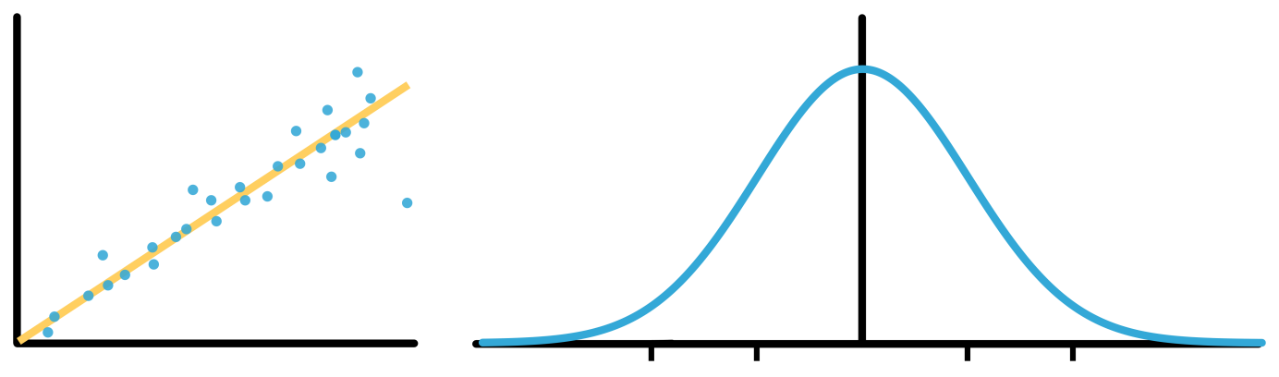
Zufallsabweichungen (z.B. Messfehler oder andere Ungenauigkeiten) führen zu einer Streuung der Daten. Normale Streuung lässt sich mit einer Glockenkurve bezeichnen.
Um falsche Ergebnisse durch Streuung zu vermeiden, braucht man eine große Stichprobe.
Dabei ist es wichtig, die Stichprobe zufällig auszuwählen – das heißt, alle Daten haben die gleiche Chance, in die Stichprobe aufgenommen zu werden.

Für die Zuverlässigkeit von gesammelten Daten sind also mehrere Faktoren wichtig.
- Die Größe der Stichprobe
- Die Streuung, die anhand der Glockenkurve bestimmt werden kann
Für die Zuverlässigkeit von Testverfahren gibt es noch weitere:
- Die Wahrscheinlichkeit, dass der Test das Getestete erkennt
- Die Wahrscheinlichkeit, dass der Test etwas erkennt, was nicht ist
- Die Häufigkeit, mit der das Getestete tatsächlich auftritt.

Wenn die Häufigkeit des Getesteten unter die Fehlerquote des Tests fällt,
treten mehr falsch positive als wahr positive Ergebnisse auf.
Tag 4: Psychologie
Erläuterung: (10 Minuten) Kognitive Dissonanz
Austeilen: (2 Minuten) Kognitive Dissonanz
Mündlich: (15 Minuten) Beispiele für Kognitive Dissonanz
Selbst-, Fremd- und Weltbilder, Identitäten
Buyer’s Stockholm Syndrome, Prokrastination
Kognitive Dissonanz im Alltag, Selbstbetrug
Erläuterung: (5 Minuten) Vorurteile
Austeilen: (3 Minuten) Vorurteile
Schriftlich: (5 Minuten) Entstehung von Vorurteilen durch Kognitive Dissonanz
Erläuterung: (5 Minuten) Ablauf Präsentation
Karten: (10 Minuten) Emotionen, Manipulation, Kognitive Dissonanz, Voreingenommenheit
Schriftlich: (15 Minuten) Themenfindung und Argumente für Präsentation sammeln
Diskussion: (20 Minuten) Probedurchlauf Präsentation

Für die Präsentation werden zu einem Thema Argumente gesammelt, mit denen die Teilnehmer gegen Freiwillige aus dem Publikum in einer Podiumsdiskussion antreten können. Unterhaltsame und bewusst absurd konstruierte Themen eignen sich besonders.

Kognitive Dissonanz
Kognitive Dissonanz ist eine unangenehme Spannung, die auftritt, wenn man mehrere Überzeugungen oder Wahrnehmungen gleichzeitig hat, die sich gegenseitig widersprechen.
Kognitive Dissonanz kann aufgelöst oder reduziert werden, indem:
- Das zugrunde liegende Problem gelöst wird
- Eine der Überzeugungen aufgegeben wird
- Die Spannung anderweitig reduziert wird (Ruhe, Sport, Ablenkung)
- Die Spannung auf andere Ursachen zurückgeführt wird
- Der Widerspruch aufgelöst wird
- Der eigene Einfluss abgestritten wird
- Widersprüchliche Informationen geleugnet oder ignoriert werden
Diese meisten dieser Strategien sind Selbstschutzmechanismen, um Überzeugungen aufrechtzuerhalten, die sich mit der Realität oder der Wahrnehmung der Realität widersprechen. Meist ist eine dieser Überzeugungen ein positives Welt- oder Selbstbild.
Ähnliche Strategien werden eingesetzt, um sich vor dem Gefühl der Hilflosigkeit zu schützen.
Das Gefühl der Notwendigkeit von Veränderungen wird unterdrückt, wenn keine Möglichkeit besteht, selbst einzugreifen (z.B. der Fuchs und die sauren Trauben).
Manipulation setzt an diesen Überzeugungen an und instrumentalisiert diese Strategien. Es wird an Gefühle appelliert, um einen Standpunkt angenehmer als einen anderen zu machen.
Ein Beispiel für kognitive Dissonanz ist es auch, sich selbst Steine in den Weg zu legen, um eine Begründung für Versagen zu haben, ohne an sich zweifeln zu müssen.

Vorurteile
Wenn (vermeintlich) allgemeine Aussagen über Gruppen im Rückschluss auf ein Individuum übertragen werden, ist das ein Vorurteil gegenüber dieser Person. Vorurteile können sowohl negativ als auch positiv sein – jedes negative Vorurteil gegen eine Gruppe ist gleichzeitig ein positives Vorurteil gegenüber allen anderen.
Vorurteile sind Abkürzungen zu Meinungen.
Vorurteile verstärken sich selbst, wenn sie erst einmal etabliert sind.
- Was die eigene Meinung bestätigt, wird bevorzugt wahrgenommen
- Bestehende Vorurteile erhöhen die Wahrscheinlichkeit, ihnen zu entsprechen
- Zusammenhänge werden hergestellt, wo keine sind
- Eigenschaften eines Individuums werden einer Gruppe zugeordnet (Kategorisierung)
- Eigenschaften werden dem auffälligsten Merkmal zugeordnet (Fokussierung)
Vorurteilen kann man nur durch Aufklärung und Kennenlernen begegnen.

Beschreibe für eine der folgenden Ursachen, wie sie sich mit kognitiver Dissonanz erklären lässt und welche Überzeugungen dadurch bewahrt werden.
- Bevorzugung der eigenen Gruppe
- Sündenbocksuche
- Gerechte-Welt-Glaube (Benachteiligten wird Schuld an ihrem Pech zugeschrieben)
_____________________________________________________________________________________
_____________________________________________________________________________________
_____________________________________________________________________________________
_____________________________________________________________________________________
Tag 5: Ethik
Mündlich: (10 Minuten) Was macht ein Argument bösartig?
Erläuterung: (10 Minuten) Fremdzuschreibungen, Persönlichkeitsrechte
Mündlich: (10 Minuten) Wie reagieren wir auf schlechte Argumente?
Erläuterung: (10 Minuten) Abwehrstrategien
Mündlich: (5 Minuten) Wann beenden wir eine Diskussion?
Karten: (10 Minuten) Trumpf, Behauptung, Moral, Thesenwechsel
Mündlich: (5 Minuten) Wann ändern wir unsere Meinung?
Erläuterung: (5 Minuten) Spielregeln des Rhetorischen Quartetts
Diskussion: (20 Minuten) Spiel nach Spielregeln
Zugabe: (5 Minuten) Rasiermesser austeilen, erläutern, besprechen

Rasiermesser
Ein Rasiermesser lässt sich als Metapher verstehen: Von vielen Theorien und Möglichkeiten werden die Unwahrscheinlichsten mit einem Rasiermesser abgeschnitten.

Ockhams Rasiermesser
Von mehreren möglichen Erklärungen ist die einfachste Theorie allen anderen vorzuziehen.
Eine Theorie ist einfach, wenn sie möglichst wenige Variablen und Hypothesen enthält.

Hitchens Rasiermesser
Was ohne Belege vorgetragen wird, kann auch ohne Belege ignoriert werden.

Hanlons Rasiermesser
Was ausreichend durch Dummheit erklärt werden kann,
sollte nicht Böswilligkeit zugeschrieben werden.

Newtons flammendes Laserschwert
Was nicht durch Experimente belegt werden kann, ist nicht wert, debattiert zu werden.

Kopernikanisches Prinzip
Der Mensch hat keine ausgezeichnete, spezielle Stellung im Kosmos.

